**Tarea N° 2**

**BLOQUEAR POWERSHELL CON GPO**

**Nombre:** Ivan Abelardo Callapa Quiroz

Para el deshabilitar el power shell navegar ***Configuración del usuario > Directivas > Plantillas administrativas > Sistema***

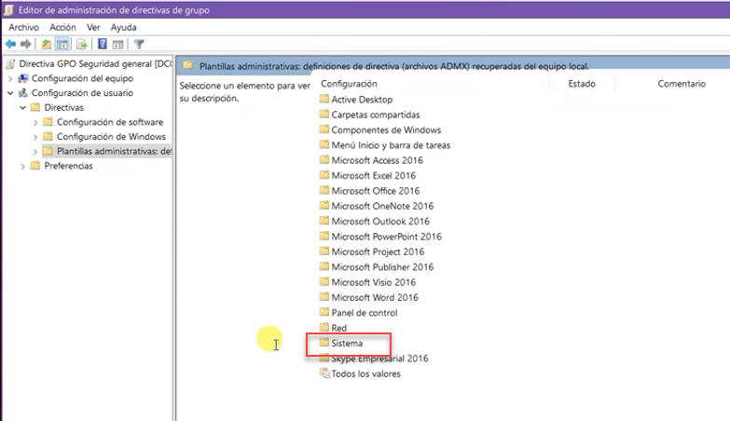

Y seleccionar ***No ejecutar aplicaciones de Windows específicas***

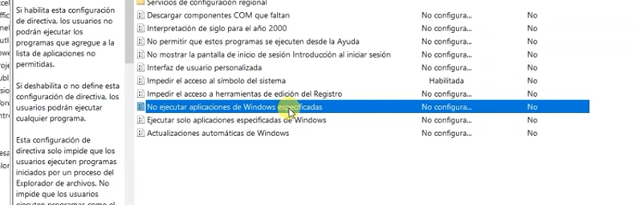

Se abre la siguiente ventana.

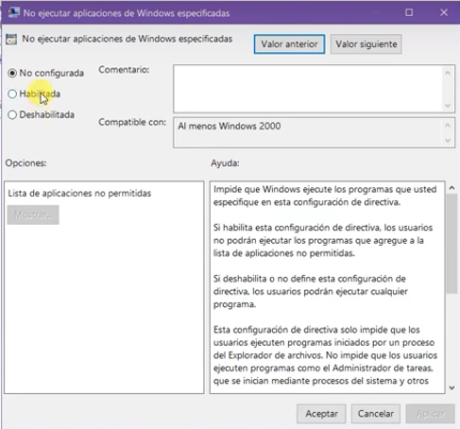

Seleccionar ***Habilitada*** y se habilita el botón mostrar hacer clic en el botón y se abre una ventana y en la columna valor registrar powershell.exe como se muestra en la figura.

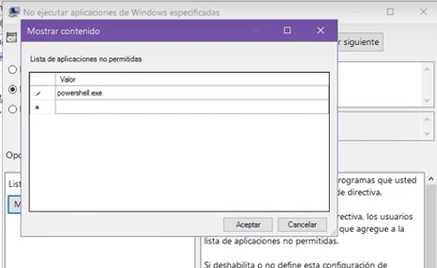

Finalmente ejecutamos el comando ***gpupdate /force*** en la línea de comandos para aplicar las nuevas directivas.